A method for optimizing the architectural structure of software based on graph analysis of dependencies when switching to a microservice architecture
Kornaha Yaroslav  National Technical University of Ukraine “Igor Sikorsky Kyiv Polytechnic Institute”, FICE, IST  Kyiv, Ukraine  y.kornaga@kpi.ua | Hubariev Oleksandr  National Technical University of Ukraine “Igor Sikorsky Kyiv Polytechnic Institute”, FICE, IST  Kyiv, Ukraine  gubarev.alexandr@gmail.com
Abstract. The transition to microservice architecture is accompanied by significant difficulties associated with the need to clearly distinguish functionality between services. The main problem is the presence of closely related modules in a monolithic structure, which form cyclic dependencies and complicate the decomposition of the system. The paper proposes a step-by-step method of static analysis of architecture to support the transition to microservices. The first step is to build a graph of dependencies, calculate the centrality of nodes, determine articulation points and bridges, determine the weight coefficients of nodes and links. At the second stage, strongly connected components (SCC) are distinguished in the graph of dependencies, with subsequent analysis of their density as an indicator of potential cyclicity. Johnson's algorithm is used to detect all simple cycles within dense SCCs. The final stage involves transforming the graph into a directed acyclic by removing the least significant connections according to specially developed heuristics, taking into account the weight of the edge and the centrality of the nodes that it connects. The proposed approach ensures minimization of architectural integrity losses while maintaining functional isolation of components, which makes it an effective tool for preparing for microservice decomposition.
Keywords: microservice architecture, static analysis, dependency graph, strongly connected components, node centrality.
Метод оптимізації архітектурної структури програмного забезпечення на основі графового аналізу залежностей при переході на мікросервісну архітектуру

Корнага Ярослав Ігорович
НТУУ “КПІ ім. Ігоря Сікорського”, ФІОТ, ІСТ
Київ, Україна
y.kornaga@kpi.ua
Губарєв Олександр Миколайович
НТУУ “КПІ ім. Ігоря Сікорського”, ФІОТ, ІСТ
Київ, Україна
gubarev.alexandr@gmail.com

Анотація. Перехід на мікросервісну архітектуру супроводжується суттєвими складнощами, пов’язаними з необхідністю чіткого розмежування функціональності між сервісами. Основною проблемою є наявність тісно пов’язаних модулів у монолітній структурі, які утворюють циклічні залежності та ускладнюють декомпозицію системи. У роботі запропоновано поетапну методику статичного аналізу архітектури для підтримки переходу на мікросервіси. Першим етапом є побудова графу залежностей, обчислення центральності вузлів, визначення точок артикуляції і мостів, визначення вагових коефіцієнтів вузлів та зв’язків. На другому етапі виділяються сильно зв’язані компоненти (SCC) у графі залежностей, з подальшим аналізом їх щільності як показника потенційної циклічності. Застосовується алгоритм Джонсона для виявлення всіх простих циклів у межах щільних SCC. Завершальний етап передбачає перетворення графа у орієнтований ациклічний шляхом видалення найменш значущих зв’язків за спеціально розробленою евристикою, що враховує вагу ребра та центральність вузлів, які воно з’єднує.
Запропонований підхід забезпечує мінімізацію втрат архітектурної цілісності при збереженні функціональної ізольованості компонентів, що робить його ефективним інструментом підготовки до мікросервісної декомпозиції.
Ключові слова: мікросервісна архітектура, статичний аналіз, граф залежностей, сильнозв’язні компоненти, центральність вузлів.

Вступ
Монолітна архітектура програмного забезпечення є класичним способом організації внутрішньої структури додатку, коли всі функціональні компоненти системи розташовані в межах єдиного виконуваного середовища. Попри простоту розгортання та єдину точку керування, монолітні системи характеризуються високим ступенем внутрішнього зчеплення (coupling), що з часом ускладнює підтримку, масштабування та впровадження змін [1]. Для того щоб ефективно трансформувати таку архітектуру у мікросервісну, необхідно попередньо провести структурний аналіз внутрішніх залежностей, які визначають, як саме модулі взаємодіють між собою.
Формалізація цього процесу дозволяє перейти від неструктурованого або вручну керованого аналізу до автоматизованої обробки архітектурної моделі, що особливо важливо для складних або застарілих систем із великою кількістю взаємозалежних елементів [2].
Таким чином, критично важливим завданням у процесі міграції є формалізація аналізу залежностей у коді монолітних систем з метою визначення:
1) зв’язності (cohesion) модулів - виявлення щільно зв'язаних компонентів;
2) критичних точок взаємодії - виявлення модулів, які відіграють центральну роль у комунікації;
3) циклічних залежностей — визначення взаємозалежних модулів, які вимагають рефакторингу перед міграцією.
У цій роботі запропоновано метод статичного аналізу залежностей із використанням метрик центральності, щільності та алгоритмів виявлення й усунення циклів для підготовки системи до мікросервісної декомпозиції.
.
Метод оптимізації архітектурної структури програмного забезпечення на основі графового аналізу залежностей при переході на мікросервісну архітектуру.

Для здійснення ефективного структурного аналізу залежностей у програмних системах з монолітною архітектурою використовуються спеціалізовані алгоритми статичного аналізу коду. Вони дають змогу формалізовано дослідити внутрішню архітектуру, виявити міжмодульні взаємозв’язки, ідентифікувати критичні точки взаємодії, циклічні залежності, а також визначити потенційні області декомпозиції для побудови мікросервісів.
У процесі аналізу зазвичай застосовуються такі ключові алгоритми:
1)побудова абстрактного синтаксичного дерева (AST) — дозволяє структуровано представити вихідний код для подальшого семантичного аналізу;
2)формування орієнтованого графа залежностей між компонентами системи [3];
3)обчислення центральності вузлів (степеневої та за посередництвом) для виявлення критичних модулів; [4]
4)ідентифікація мостів та точок артикуляції, що дозволяють оцінити структурну стійкість системи;
5)визначення вагових коефіцієнтів зв’язків і вузлів з метою кількісного оцінювання значущості залежностей;
6)оптимізація структури графа для усунення надлишкових і слабких зв’язків [5, 6];
Запропоновано схему аналізу залежностей в монолітній архітектурі на основі вище визначених алгоритмів (рис.1).
Представлена схема відображає логічну послідовність ключових кроків алгоритму оптимізації графа архітектурних залежностей. Вона забезпечує цілісне уявлення про процес виявлення структурних аномалій, усунення надлишкових або слабких зв’язків, а також підготовку графа до наступного етапу — кластеризації або декомпозиції системи на мікросервіси. Такий підхід дозволяє автоматизувати прийняття архітектурних рішень і сприяє зниженню загальної складності системи при збереженні її функціональної цілісності.

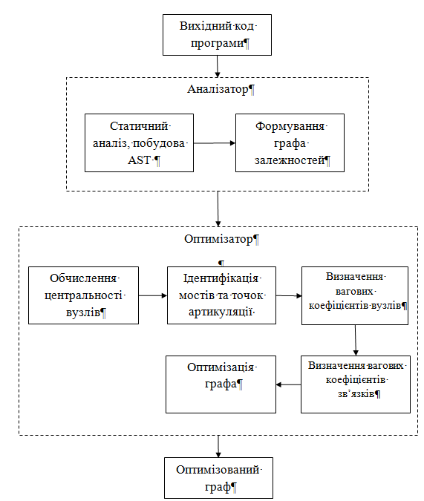

Рис. 1. Загальна схема алгоритму оптимізації графа

Висновки
Проведене дослідження було спрямоване на розробку та формалізацію методу оптимізації графа залежностей програмної системи, що є важливим етапом у процесі автоматизованого переходу від монолітної архітектури до мікросервісної.
У межах дослідження запропоновано комплексний підхід до структурного аналізу архітектури програмного забезпечення, що охоплює декілька взаємопов’язаних етапів.
На першому етапі виконано побудову орієнтованого графа залежностей на основі результатів статичного аналізу вихідного коду.
Важливою складовою оптимізації стало визначення центральності вузлів (Degree Centrality та Betweenness Centrality), що дозволило ідентифікувати структурно важливі та функціонально критичні модулі системи.
Наступним кроком було застосування алгоритмів для виявлення критичних компонент — мостів (Bridges) та точок артикуляції (Articulation Points), які забезпечують цілісність архітектурної моделі.
Далі було здійснено обчислення вагових коефіцієнтів для ребер графа відповідно до типу взаємозв’язків між компонентами.
На основі виконаного аналізу було реалізовано процес оптимізації графа, що включає:
1)виявлення та видалення слабких і надлишкових зв’язків;
2)усунення циклічних залежностей;
3)об’єднання вузлів у більш зв’язні та структурно стійкі компоненти при дотриманні порогових значень ваг та щільності підграфів.
Запроапонований метод дозволяє підвищити якість архітектурної моделі за рахунок зменшення кількості зв’язків, спрощення структури залежностей та збереження функціонально важливих вузлів.
Отримані результати оптимізації будуть безпосередньо використані на наступному етапі дослідження — у процесі кластеризації графа для розбиття системи на мікросервіси. Зокрема, сформований оптимізований граф із врахуванням вагових характеристик вузлів і ребер дозволяє більш точно визначати межі майбутніх мікросервісів, зберігаючи логічну цілісність та стійкість архітектури системи.
.

Література
- Dragoni, N.; Giallorenzo, S.; Lafuente, A. L.; Mazzara, M.; Montesi, F.; Mustafin, R.; Safina, L. Microservices: Yesterday, Today, and Tomorrow, Present and Ulterior Software Engineering, Springer, 2017, pp. 195–216, https://doi.org/10.1007/978-3-319-67425-4_12.
- Mitchell, B. S.; Mancoridis, S. On the Automatic Modularization of Software Systems Using the Bunch Tool, IEEE Transactions on Software Engineering, Vol. 32, No. 3, 2006, pp. 193–208, https://doi.org/10.1109/TSE.2006.31
- Sangal, N.; Jordan, E.; Sinha, V.; Jackson, D. Using Dependency Models to Manage Complex Software Architecture, Proceedings of OOPSLA '05 (Object-Oriented Programming, Systems, Languages, and Applications), 2005, pp. 167–176, DOI:10.1145/1094811.1094824
- Brandes, U. A Faster Algorithm for Betweenness Centrality, Journal of Mathematical Sociology, Volume 25, Issue 2, 2001, pp. 163–177, https://doi.org/10.1080/0022250X.2001.9990249
- Tarjan, R. Depth-first search and linear graph algorithms, SIAM Journal on Computing, 1972. vol. 1, no 2, pp. 146–160, https://doi.org/10.1137/0201010
- Johnson, D. B. Finding all the elementary circuits of a directed graph, SIAM Journal on Computing, Volume 4, Issue 1, 1975, pp. 77–84, https://doi.org/10.1137/0204007

